万千人中你最行
----中国银行股份有限公司广东省分行2019年校园招聘简章

一、单位简介
中国银行广东省分行成立于1914年，在南粤大地已有百年历史，是中国银行国内系统中规模最大的一家分行，同时也是广东省内外汇资金实力最雄厚、外汇业务市场占有率最高的银行，连续八年净利润超百亿，各项业务指标居市场前列，辖内设置直属支行12家，二级分行21家，共有机构网点1000多个，员工25000多人，遍布于广东省内各大城市。
一直以来，中国银行广东省分行紧密依托毗邻港澳的地理特色，充分发挥广东先行先试的政策优势，扎根本土、服务一方，在有力支持地方社会经济建设的同时，自身也实现了长足发展，建立了系统内创新发展的先行者地位。也树立了市场中锐意进取的新标杆形象，当前各项主要业务指标居市场前列，依托总行覆盖全球的分支机构，与世界各地1000多家银行的3800多家分支机构建立了良好的业务代理关系，形成了全球范围内成熟、完善的业务网络。
二、招聘岗位
招聘岗位 | 岗位简介 | 数量
管理培训生（综合）岗位 | 面向国内外知名院校招收应届毕业生，作为各级管理机构经营管理和专业人才储备，招收入行后将在基层一线培养锻炼2年，根据培养情况再返回管理机构本部工作。 | 若干
管理培训生（信科）岗位 | 面向国内外知名院校招收信息科技相关专业应届毕业生，到各级管理机构从事信息科技相关工作。 | 若干
营业网点业务岗位  （营业网点营销服务岗） | 面向国内外院校招收应届毕业生，作为营销服务岗位储备人选，先在柜员等岗位培养锻炼一段时间后，综合考虑工作表现、个人素质等情况，聘任到营业网点或其他经营管理机构相关岗位从事营销服务工作。 | 若干
营业网点业务岗位  （营业网点柜员岗） | 面向国内外院校招收应届毕业生，从事营业网点柜面服务工作。 | 若干
三、岗位要求
1、管理培训生岗位
（1）国内外知名院校应届毕业生，全日制大学本科及以上学历；其中分行管理培训生（信科）主要招收计算机相关专业，分行管理培训生（综合）主要招收经济学、法学、理学、工学、管理学、文学等专业；
（2）具有较好的基本素质、服务观念和协作精神，有较强的责任感和良好的学习能力；
（3）具有较好的英语听说读写能力，管理培训生（信科）应达到国家大学英语四级（CET4）考试425分以上，或提供具备相应英语能力的资格证明（如TOEIC听读公开考试630分以上、TOEFL iBT 70分以上、IELTS 5.5分以上）；管理培训生（综合）应达到国家大学英语六级（CET6）考试425分以上，或提供具备相应英语能力的资格证明（如TOEIC听读公开考试715分以上、TOEFL iBT 85分以上、IELTS 6.5分以上）；英语专业毕业生应在毕业前通过专业八级考试。主修语种为其他外语，通过相应外语水平考试的，可适当放宽上述英语等级要求。

2、营业网点业务岗位
（1）国内外院校应届毕业生，全日制大学本科学历；经济学、法学、理学、工学、管理学、哲学、文学等专业；
（2）具有较好的基本素质、服务观念和协作精神，有较强的责任感和良好的学习能力；
（3）应具有较好的英语听说读写能力，国家大学英语四级（CET4）考试425分以上，或提供具备相应英语能力的资格证明（如TOEIC听读公开考试630分以上、TOEFL iBT 70分以上、IELTS 5.5分以上）；主修语种为其他外语，通过相应外语水平考试的，可适当放宽上述要求。柜员岗位可放宽上述英语等级要求。
四、宣讲行程
1、宣讲城市：广州、成都、武汉、长沙、南昌、南宁、石家庄。
2、宣讲院校：华南理工大学、暨南大学、华南农业大学、广东外语外贸大学、广东财经大学、江西财经大学、南昌大学、广西大学、广西财经学院、中南财经政法大学、武汉理工大学、中南大学、湖南大学、西南财经大学（9月20日上午10点，颐德楼H208）。
五、招聘流程
省内流程：
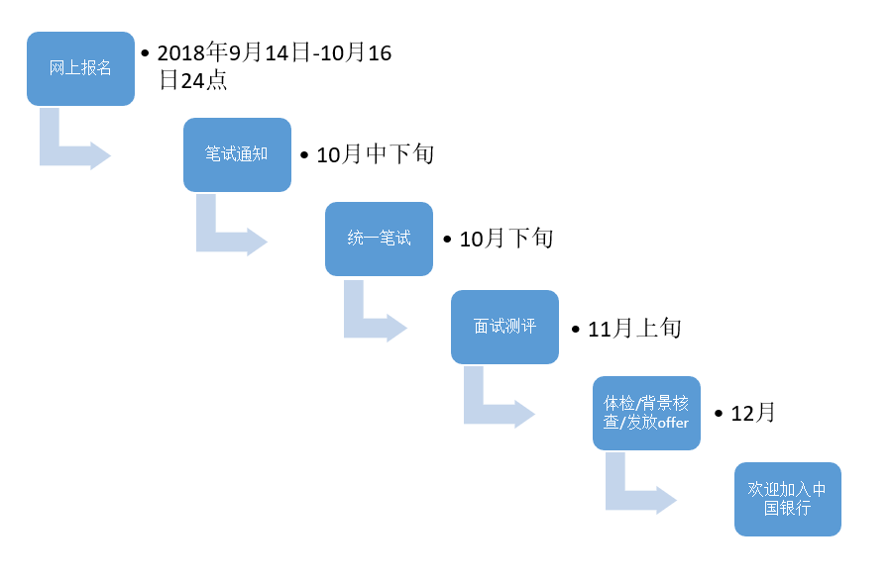
省外流程：
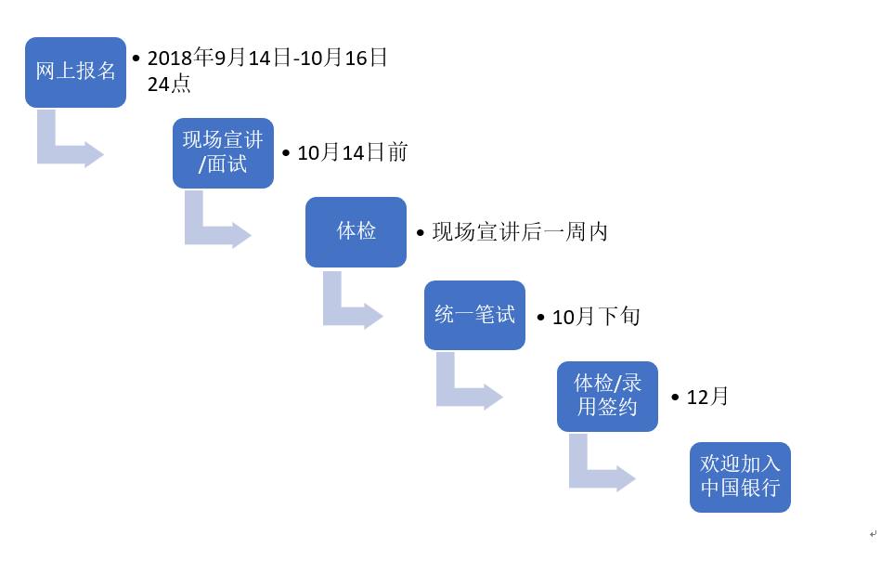
六、报名方式
报名时间：2018年9月14日-10月16日24点。
网申通道：http://campus.chinahr.com/2019/boc/jobs.html
选择“境内分行” “广东省分行”即可报名。

